스마트폰을 이용한 여행안내앱 개발
이재호, 궈쯔이, 웨이즈원, 고석주
경북대학교 컴퓨터학부

A Study on Tour-Guide System Development
Jae-ho Lee, gwuzwy, weizwon
Dept. of Computer
Kyungpook National University
E-mail : juicepooding@naver.com , 15716524642@163.com, 504965198@qq.com ,sjkoh@knu.ac.kr

요 약
시스템은 자발성, 자율성, 사회성, 반응성을 갖는 독립된 프로그램인 에이전트를 조합하여 구성되는 시스템으로, 일반 사용자에게 편리하고 자연스러운 메타포를 제공한다. 그러나, 개발자 측면에서는 에이전트 시스템에서 요구하는 각종 기능 및 제약규칙…

- 서론, Abstraction
다양한 여행지 안내 앱이 있고 지도, 맛집 안내, 숙박 안내가 가능한 앱들이 있기 때문에 투어가이드 시스템에서는 지역 여행지에서 관광 가이드 역할을 해 줄 수 있고 투어 코스 정보를 제공해 주는 앱을 개발한다.

- 본론
관광지의 정보를 제공하는 지역 사이트와 데이터를 연동하고 인증샷을 관리할 수 있는 기능이 요구된다.

3. 결론

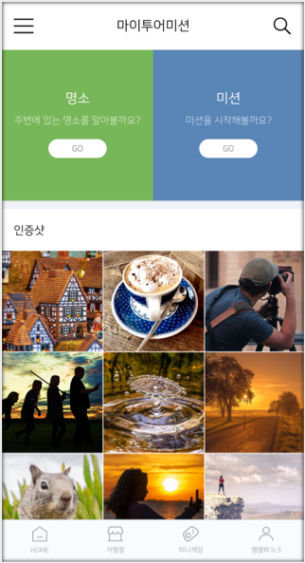

Acknowledgement

본 연구는 과학기술정보통신부 및 정보통신기술진흥센터의 SW중심대학사업의 연구결과로 수행되었음(2019-0-00329)

참 고 문 헌

참고 인터넷 사이트

<표 1> SQuaRE와 ISO/IEC 9126, ISO/IEC 14598 사이의 관계
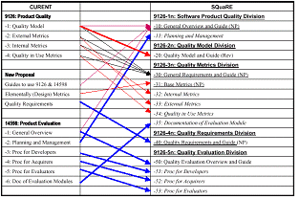

참고문헌
[1] Roger S. Pressman. “Software Engineering, A

- 논문작성은 A4용지 2~4페이지까지만 허용 합니다.
(4페이지 초과시 게재되지 않습니다.)

